
รายงานการปฏิบัติรชการ
งานสอบสวน
ประจำเดือน ธันวาคม 2567

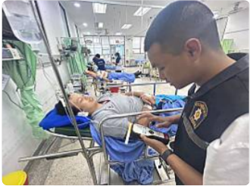

เมื่อวันที่ 28 ธ.ค. 67 เวลา 11.59 ส.ต.ท.จิตรภานุ สุขเกษม รอง ผบ.หมู่(ป.) สภ.หนองบัวเหนือ ปฏิบัติหน้าที่ผู้ช่วยพนักงานสอบสวน ได้ทำการตรวจวัดปริมาณแอลกอฮอร์ ผู้ขับขี่มอไซด์ ณ โรงพยาบาลตากสินมหาราช ผลการตรวจไม่พบปรริมาณแอลกอฮอร์

รายงานการปฏิบัติรชการ
งานสอบสวน
ประจำเดือน ธันวาคม 2567

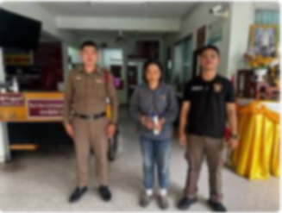

เมื่อวันที่ 28 ธ.ค.2567 เวลาประมาณ10.45น. ร.ต.อ. เกรียงศักดิ์ เตชะมงคล รองสว.(สอบสวน) สภ.หนองบัวเหนือ ได้นำตัวผู้ต้องหาคดีอาญาที่ 52/2567 ฝากขังที่ศาลจังหวัดตาก เวลานี้

รายงานการปฏิบัติรชการ
งานสอบสวน
ประจำเดือน ธันวาคม 2567

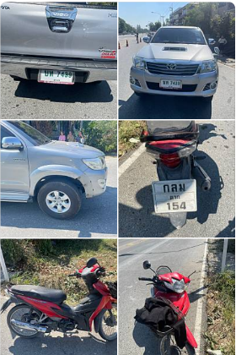

เมื่อวันที่ 26 ธันวาคม 2568 เวลา12.46 น. ร.ต.อ.บำรุง ยมเกิด รอง สว.(สอบสวน) สภ.หนองบัวเหนือ พร้อมผู้ช่วยพนักงงานสอบสวน สภ.หนองบัวเหนือ ตรวจสอบเหตุ ว.40 รถยนต์กับรถจักรยานยนต์ บริเวณ หน้าวิทยาลัยเทคนิค ม.3 ต.ป่ามะม่วง อ.เมืองตาก จ.ตาก

รายงานการปฏิบัติรชการ
งานสอบสวน
ประจำเดือน ธันวาคม 2567

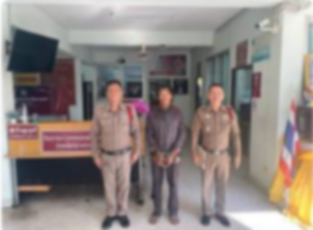

เมื่อวันที่ 26 ธ.ค. 67 เวลา 10.00 น. ร.ต.อ.บำรุง ยมเกิด รองสว.(สอบสวน) พร้อมผู้ช่วยพนักงานสอบสวน สภ.หนองบัวเหนือ ได้นำตัวผู้ต้องหาคดีอาญาที่ 51/2567 ฝากขังที่ศาลจังหวัดตาก

รายงานการปฏิบัติรชการ
งานสอบสวน
ประจำเดือน ธันวาคม 2567

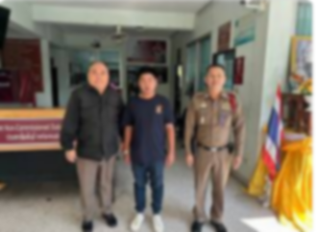

วันนี้(24 ธ.ค.2567) เวลาประมาณ 10.20 น. ร.ต.อ.บำรุง ยมเกิด รอง สว.(สอบสวน) สภ.หนองบัวเหนือ ได้นำตัวผู้ต้องหาคดีอาญาที่48/2567 ส่งตัวอัยการจังหวัดตาก

